平成３０年度 保育園事業報告書

平成３０年度は、国が決定した新しい経済政策により、幼児教育の無償化等新しい仕組み作りに向けた議論や「保育所保育指針」「幼保連携型認定こども園、教育・保育要領」が改訂、施行された年であった。
保育所保育指針の理解は、保育実践や職員の資質・専門性の向上に資するものとして４園で学びを深め、保育指導計画の様式の見直し等も行い職員間の意識統一に務めた。更に、保育の質の向上を目指すために、県外研修やキャリアアップ研修に参加し、職員一人ひとりが保育士としての自己研鑽に取り組んだ。
「認定こども園」への移行については、関係者で検討を行い次年度に積極的に取り組む方向性を出した。
安全面においては、運営していく上で安全を確保することは最も重要であることから、日頃より安全・防災対策に取り組んできた。具体的内容として、避難消火訓練や職員への事故対策検討会を実施し、園児の事故防止や災害・防犯意識の強化に努め、その結果大きな事故や怪我もなく無事に終えることができた。
経営面では、最終的に４園で年間5,031名（定員に対して106%）の弾力的な受け入れを行い安定した収入を確保できるように努めた。
宗方東保育園の園舎改築工事の造成工事については、近隣住民の理解と協力を得て無事に着工することができた。今まで以上に地域の子育て支援強化に努めていきたい。

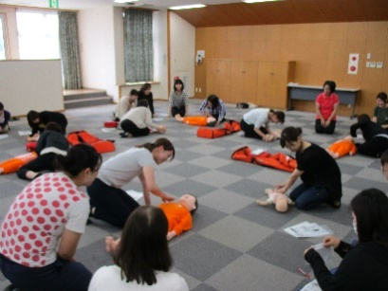
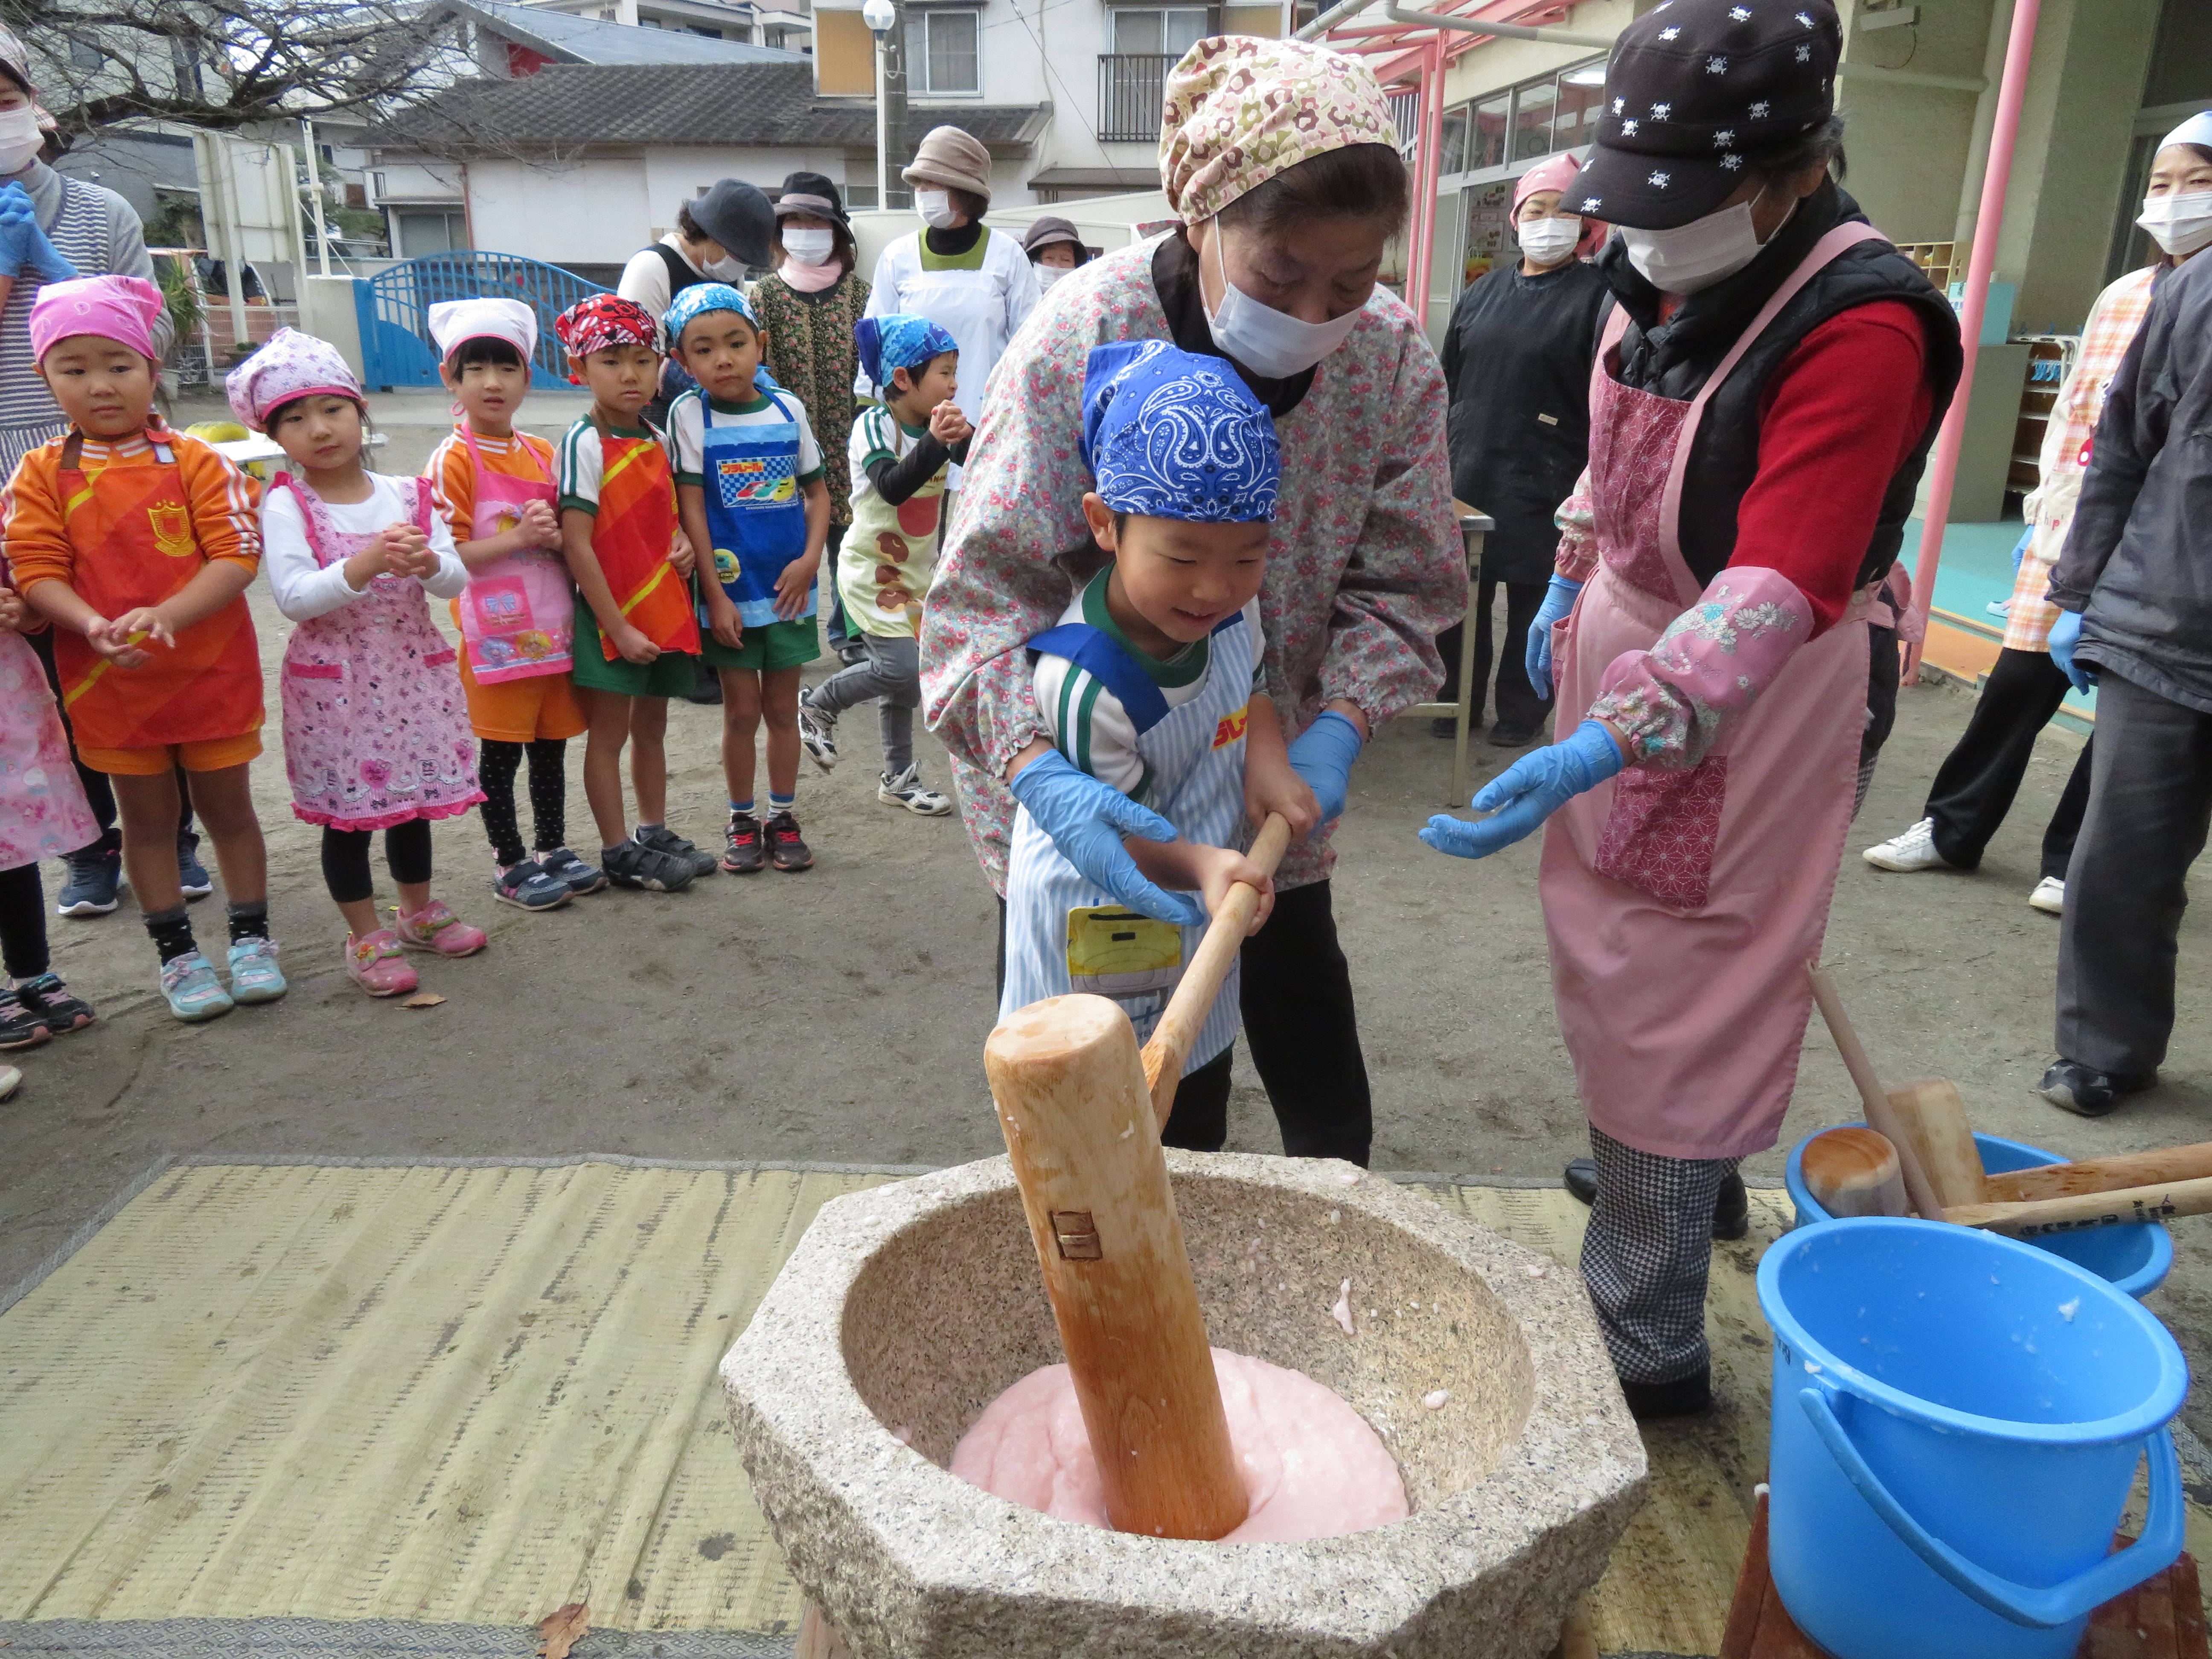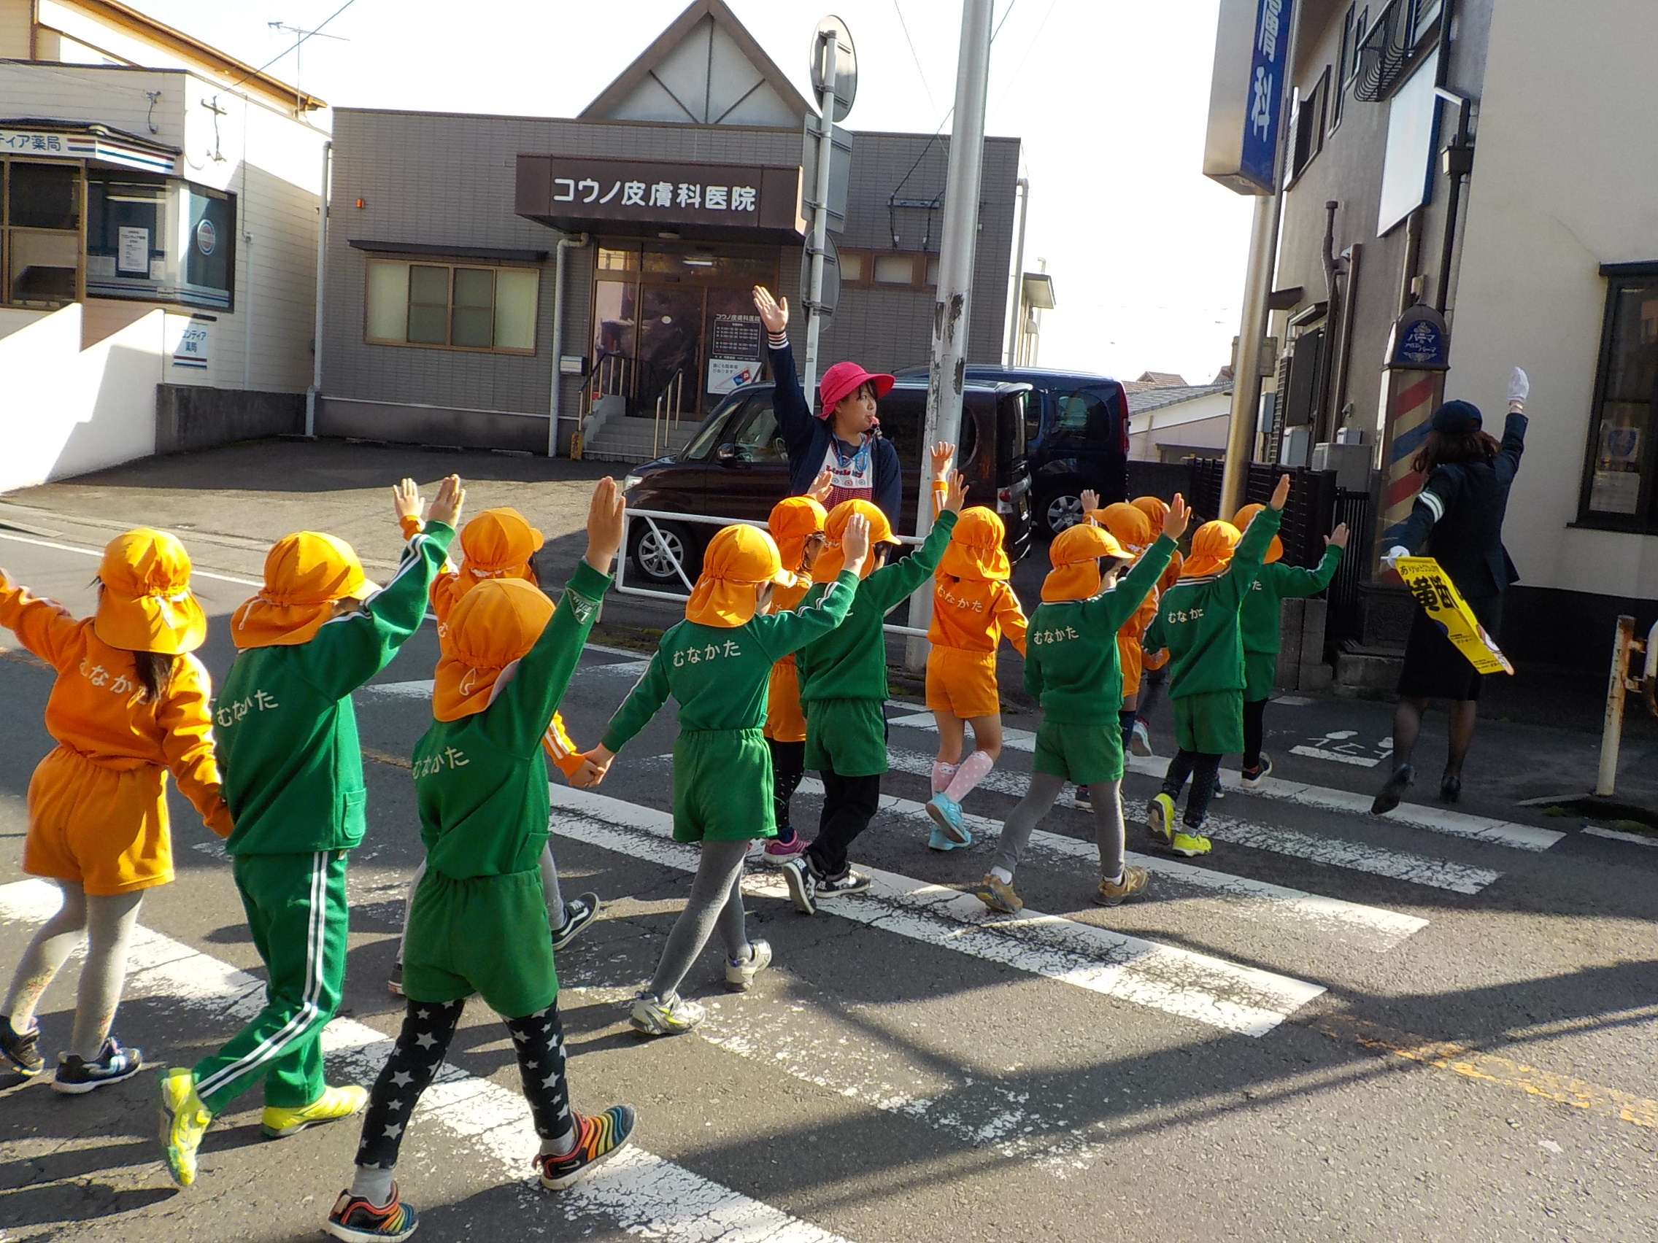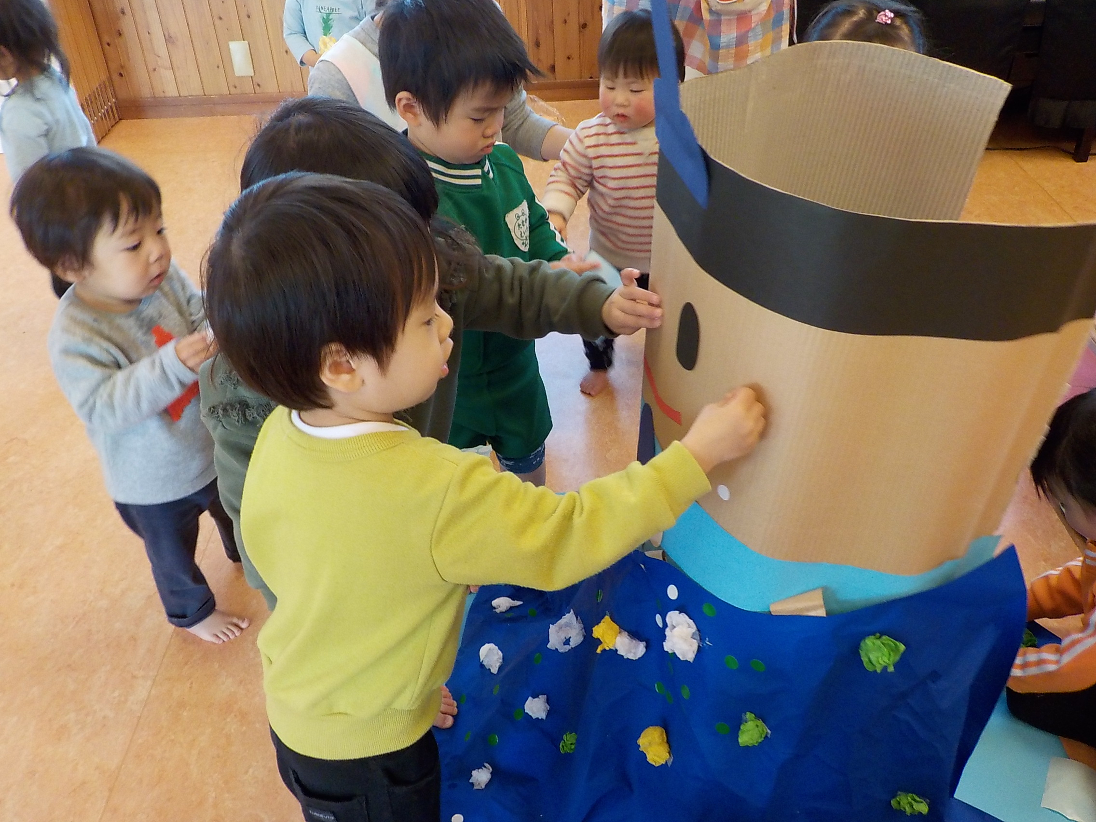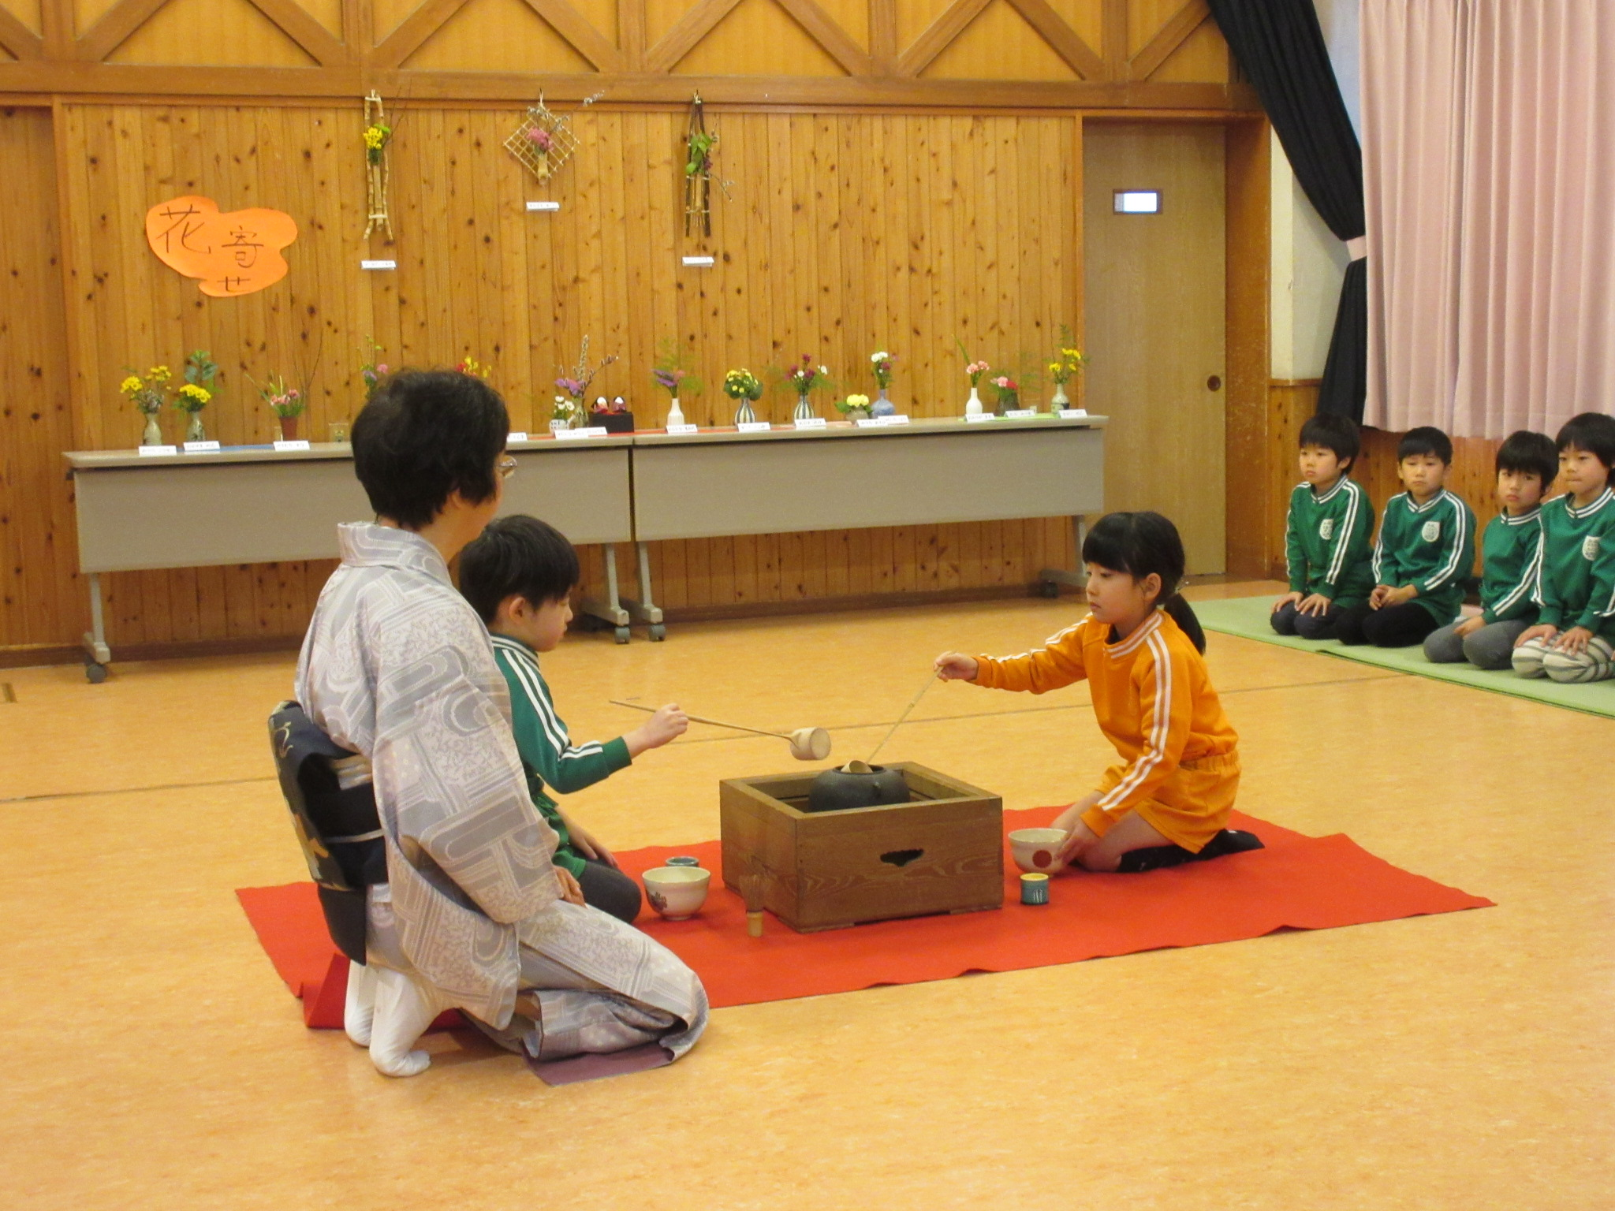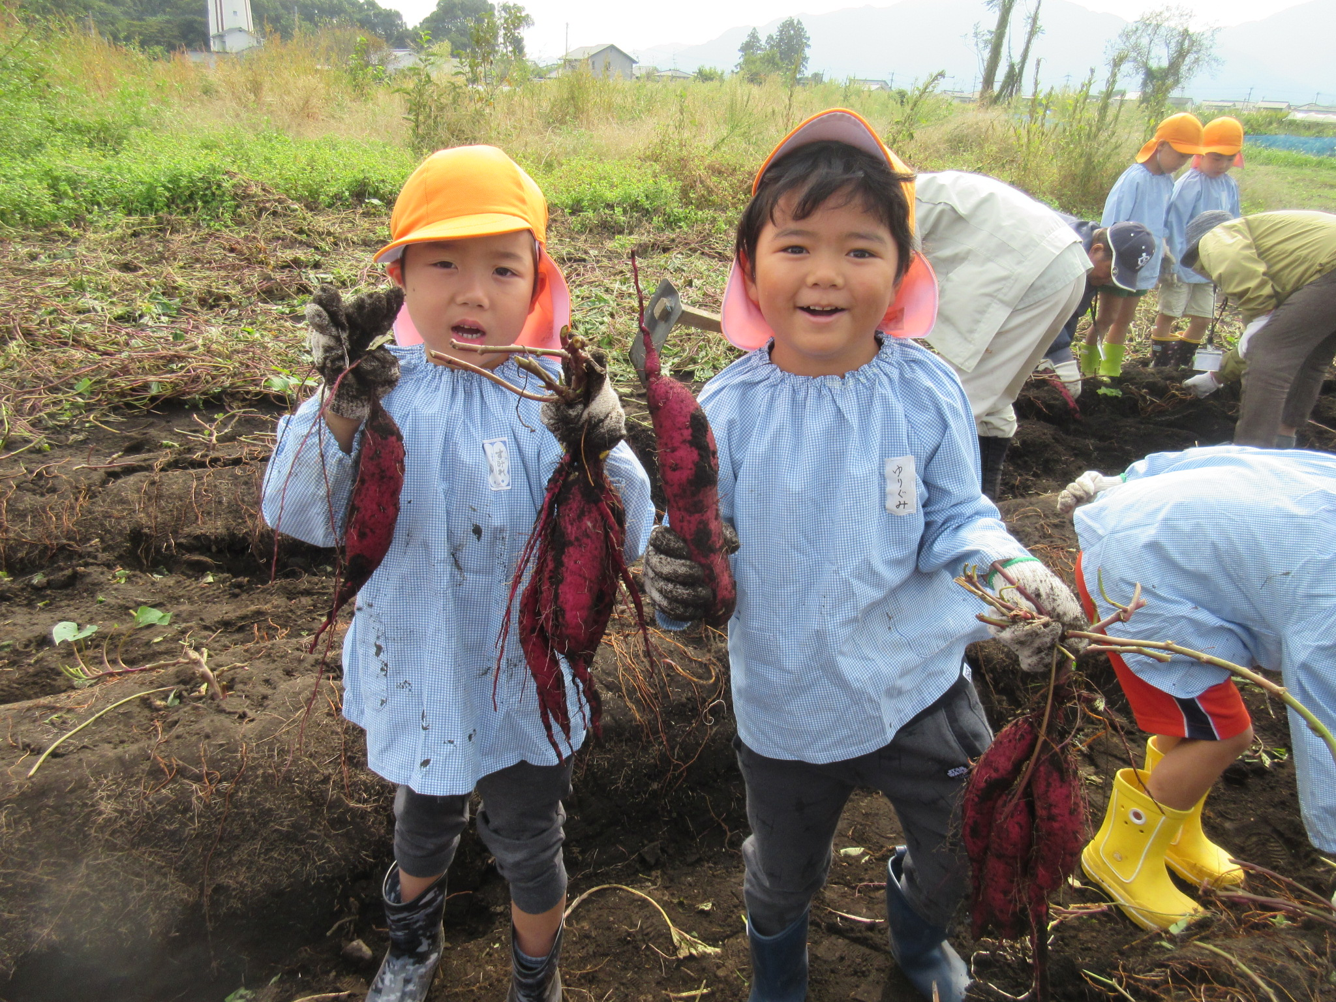
さつま芋掘り
交通安全教室
老人会とのお餅つき
救急法の研修
お茶の稽古
ひな祭り飾り作り
４園の取組み

